安徽大学2008—2009学年第一学期
《概率论》（B卷）考试试题参考答案及评分标准
一、选择题（每小题2分，共10分）

1、C 2、D 3、 C 4、B 5、A

二、填空题（每小题2分，共10分）

6、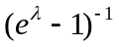 7、9 8、1, -1 9、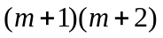 10、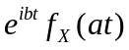

三、计算题（每小题12分，共48分）

11、解：记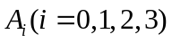表示事件“第一次取到个新球”，表示事件“第二次取到2个新球”，根据古典概型有
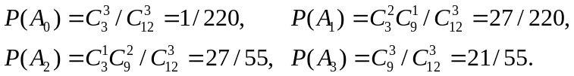
在第一次取得取到个新球的情况下，第二次取球是在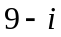个新球，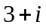个旧球中任取3个球，于是有，
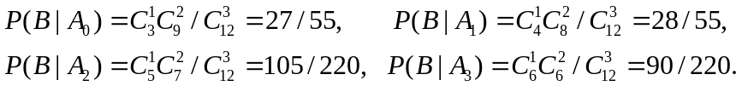………………(6分)
（1）由全概率公式，得
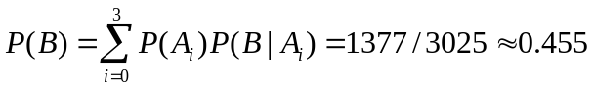
（2）由由Bayes公式，得

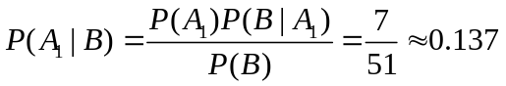 …………………………(12分)

12、解：（1）由于为密度函数，所以
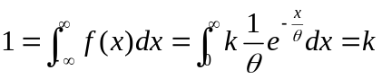
又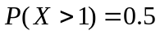，所以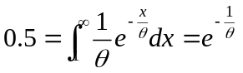，从而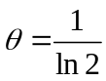。 ……………………(6分)
（2）由于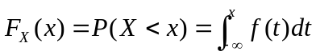，所以，当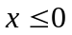时，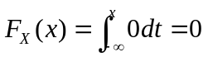；
当时，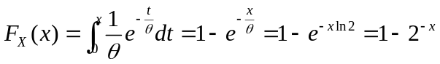。
故随机变量的分布函数为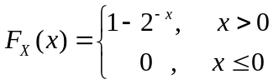。 ……………………………(12分)
13、解：（1）由于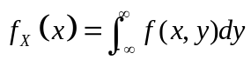，所以当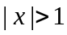时，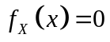；
当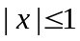时，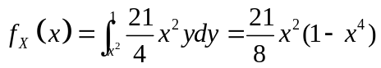。
故随机变量的边缘密度函数为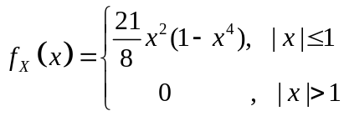……………………(6分)
（2） 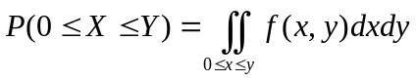
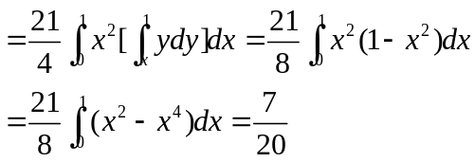
…………………………………………………………………………………………(12分)
14、解：因为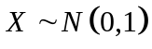，所以的特征函数为
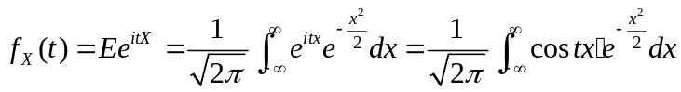…………………(4分)
由于正态分布一阶矩存在，可对上式求导，得
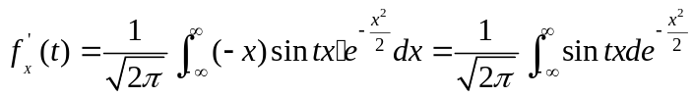
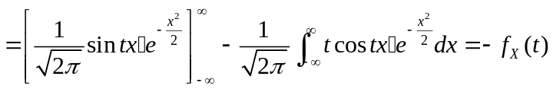
因此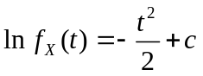。由于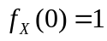，所以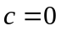，从而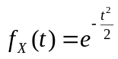。 ……………(12分)

四、证明题（本大题共2小题，其中第15题12分，第16题10分，共22分）

15、证明：（1） 由于
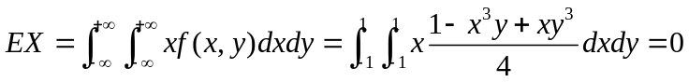，
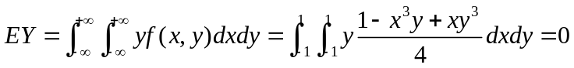，
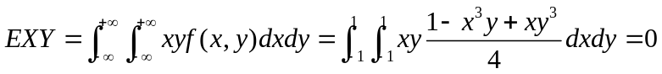，
所以 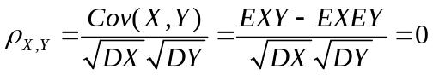，即与不相关。………………… (6分)
（2）先求与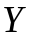的边缘密度函数：当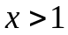或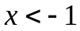时，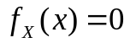；
当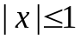时，
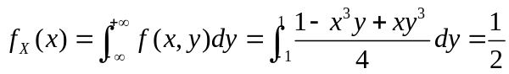
所以
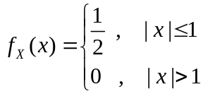
同理可得
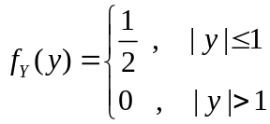
易见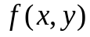和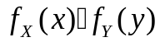在区域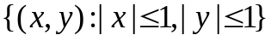内并不是几乎处处相等的，所以与不独立。………………………………………………………………… (12分)

16、证明：随机变量的分布函数为
当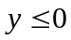时，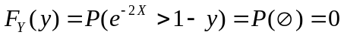；
当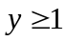时，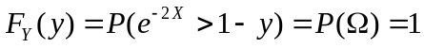；……………………………… (4分)
当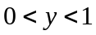时，
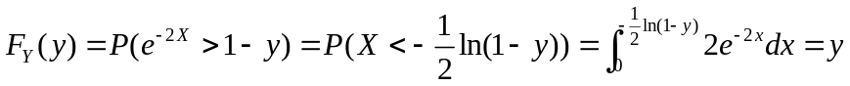
从而随机变量的密度函数为
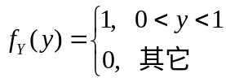
即随机变量在上服从均匀分布。…………………………………………… (10分)

五、综合分析题（本大题共10分）

17、(1) 解：设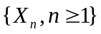是随机变量序列，是随机变量，如果
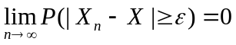
对任意的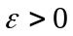成立，则称随机变量序列依概率收敛于。…………… (4分)
(2) 证明：由于随机变量序列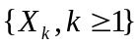具有有限二阶矩，所以不妨设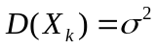，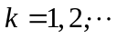。令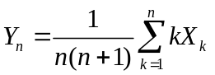，由于随机变量序列独立同分布，所以
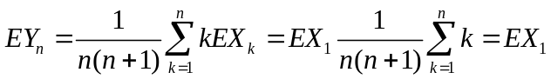，
，
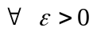，由Chebyshev不等式，得
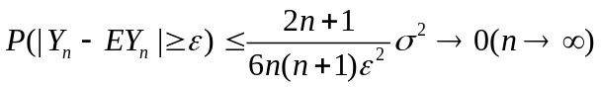
故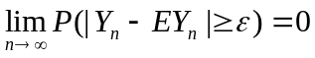，即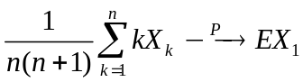。………………………… (10分)

